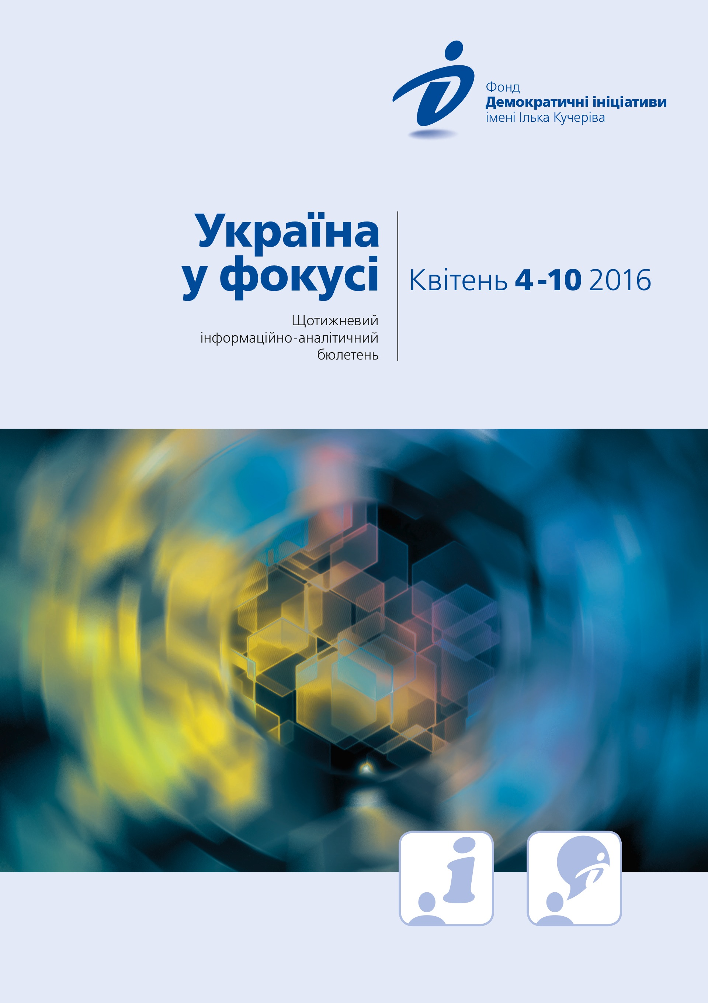
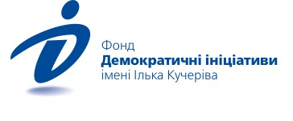

ЗМІСТ

Огляд політичних подій за тиждень
Аналітична довідка
НІДЕРЛАНДСЬКИЙ РЕФЕРЕНДУМ:
ВИКЛИКИ ДЛЯ УКРАЇНИ ТА ЄС
ОФШОРИ ПЕТРА ПОРОШЕНКА:
ДОСТОЙНА ЦІЛЬ, СУМНІВНІ МЕТОДИ

Огляд політичних подій за тиждень
4
квітня
Президент України Петро Порошенко повідомив, що підписав указ про звільнення Віктора Шокіна з посади генерального прокурора і має намір провести консультації з парламентськими фракціями стосовно кандидатури нового керівника відомства.
Офшорний скандал у результаті витоку інформації з бази даних панамської компанії Mossack Fonseca спалахнув і в Україні. Відповідно до розслідування української журналістки Анни Бабінець, оприлюдненого у рамках проекту «Центр із дослідження корупції та організованої злочинності» (OCCRP), Президент України Порошенко у 2014 році, ставши главою української держави, не передав, як обіцяв, свої активи кондитерської корпорації Roshen в траст, а створив три офшорні компанії для реструктуризації.
Коментуючи «офшорний скандал», Петро Порошенко заявив, що, ставши президентом, відійшов від управління активами, в тому числі і компанії Roshen. Юридичні радники президента виправдовують створення такої групи фірм тим, що це «відповідає ринковій практиці в Україні для підприємств, що підлягають продажу стратегічним інвесторам».
5
квітня
Надія Савченко розпочала сухе голодування. Так українська льотчиця відреагувала на вирок російського суду, який набув чинності сьогодні. Адвокати Надії Савченко повідомляють, що їхня підопічна категорично не сприймає вироку суду – 22 років колонії – і голодуватиме, допоки не потрапить в Україну.
Лідер фракції «Батьківщина» у Верховній Раді України Юлія Тимошенко заявила про вихід її політичної сили з переговорного процесу про створення нової коаліції. Вона повідомила, що її політична сила переходить в «демократичну, проєвропейську опозицію».
6
квітня
У Нідерландах відбувся референдум з питання угоди Євросоюзу з Україною. За даними екзит-полу, більшість нідерландців (61%) висловилися «проти» Угоди про Асоціацію з Україною. Явка на референдумі становила 32% виборців. І хоч остаточні результати будуть оприлюднені 12 квітня, але прем'єр Нідерландів Марк Рютте вже заявив, що влада країни не може продовжувати ратифікацію Угоди і радитиметься з парламентом, а потім з європейськими партнерами.
7
квітня
Мін'юст розпочав переговори про звільнення з ув'язнення в Росії чотирьох українців – Олега Сенцова, Олександра Кольченка, Геннадія Афанасьєва і Юрія Солошенка. Про це повідомив заступника міністра юстиції Сергій Пєтухов. За його словами, Російська Федерація прийняли заяву України про це до розгляду.
Попри невтішні результати нідерландського референдуму лідери Євросоюзу висловили свою підтримку Україні. Зокрема Канцлер Німеччини Ангела Меркель заявила, що шлях України до європейських стандартів має бути безперервним. Найгарячіше Україну підтримала Президент Литви Даля Грібаускайте, зробивши це частково українською мовою. Свою підтримку висловили і президент Франції Франсуа Олланд.
8
квітня
Мін'юст Росії доручив тюремній службі підготувати документи для вирішення питання про передачу Україні чотирьох засуджених українців, зокрема режисера Олега Сенцова, для подальшого відбування покарання на Батьківщині. У той же час в Мін'юсті РФ наголосили, що остаточне рішення буде прийнято федеральними судами Росії.
10
квітня

Глава уряду Арсеній Яценюк заявив, що йде у відставку. Про це він сказав під час традиційного виступу на телебаченні «10 хвилин із прем’єр-міністром». Він також повідомив про свою готовність передати повноваження прем'єр-міністра спікеру Верховної Ради Володимиру Гройсману.

Аналітична довідка
НІДЕРЛАНДСЬКИЙ РЕФЕРЕНДУМ:
ВИКЛИКИ ДЛЯ УКРАЇНИ ТА ЄС

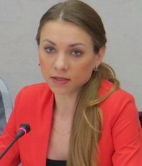
Марія Золкіна

Негативний результат нідерландського референдуму щодо Угоди про асоціацію між Україною та ЄС «продовжує» перелік унікальних рис процесу підписання і набуття чинності цією Угодою. Подібного досвіду у відносинах з країною, яка не є кандидатом на членство в ЄС, Європейський Союз ніколи не мав. Відтак, результати нехай і консультативного, але все-таки загальнонаціонального референдуму винесли на порядок денний цілу низку питань і викликів: як для самого ЄС, так і для України та її курсу на євроінтеграцію.

Проігнорувати чи підтримати:
яким буде вибір нідерландських політиків?
Негативний результат референдуму був достатньо очікуваним, тоді як розрив між прихильниками і противниками асоціації справді виявився несподіванкою: за попередніми підрахунками – 38,1% і 61,1%, відповідно. Але навіть у цій ситуації невисока активність виборців (32%) могла бути використана урядом як аргумент все-таки ратифікувати Угоду про асоціацію потворно, незважаючи на цей результат, адже абсолютна більшість нідерландців у рекомендаційному голосуванні участі просто не брали. Тим не менше цей шлях – скористатися аргументом нехай і достатньої, але все-таки низької явки – голландський уряд сам для себе «відрізав». Скоріше за все, повторно ратифікувати Угоди з Україною уряд і парламент Нідерландів не зважаться. Відтак, правовий вихід з цієї колізії шукатимуть спільно з інституціями ЄС. Найімовірніше, що Нідерланди просто будуть виключені з переліку країн-членів ЄС – тобто, отримають «дозвіл» не виконувати деякі положення Угоди, якщо ті стосуються компетенції національного рівня країн-членів ЄС. Частина, що стосується компетенції наднаціональних органів влади (а це більшість положень Угоди – зона вільної торгівлі та секторальне співробітництво), діятиме і надалі: Нідерланди як член ЄС вже делегували Євросоюзу частину своєї компетенції у цих сферах. Блокування ж Угоди загалом або ж якісний перегляд її змісту теж видаються нереалістичним сценарієм: протиставити себе іншим 27 країнам-членам ЄС уряд Нідерландів не зважиться, а перегляд тексту потребуватиме нових переговорів і ратифікації, на що інші члени ЄС та й європейські інституції також не підуть. Таким чином, голландський уряд і парламент опинилися у дуже непростому, навіть делікатному становищі: врахувати результати голосування вони вже пообіцяли, але проблема в тому, що за цим розпочнуться тривалі консультації і пошук правового виходу з ситуації, який за формою задовольнятиме євроскептиків у Нідерландах і не тільки в них, але при цьому дозволить Євросоюзу де-факто не змінювати порядку денного відносин з Україною і продовжувати імплементувати Угоду про асоціацію.
Якими можуть бути наслідки
нідерландського «ні» для України?
Як це вплине на її відносини з ЄС?
Загалом Україна та Угода про асоціацію стали вимушеними «заручниками» внутрішнього політичного дискурсу та євроскептицизму, поширеного серед певних верств населення, у Нідерландах. Але, можливо, саме тому негативний результат голосування насправді до жодних кардинальних змін у відносинах України та ЄС не призведе. Поза тим, деякі висновки для України дуже важливі, так само – як і розуміння потенційних наслідків.
Угода про асоціацію і надалі діятиме, адже навіть у нинішньому форматі – тимчасового застосування низки її положень – вона може виконуватися протягом необмеженого періоду. Відтак, допоки європейські та нідерландські інституції, національні уряди інших країн-членів шукатимуть легальний вихід із ситуації, Угода діятиме так, як і зараз.
Негативно вплинути на рішення ЄС щодо безвізового режиму для України результати референдуму не зможуть. Принаймні для цього немає жодних підстав. Напряму питання асоціації і візової лібералізації не пов’язані – це різні виміри двосторонніх відносин. Вони пов’язані політично – саме тому ЄС до 6 квітня утримався від будь-яких схвальних оцінок того, що Україна таки завершила виконання плану дій з візової лібералізації. Хоч би як це було парадоксально, але тепер, після голландського «ні», саме з політичних міркувань ЄС може легше піти на ухвалення остаточного рішення щодо безвізового режиму для України вже у червні 2016 р. Необов’язково, але дебати в Раді ЄС та Європарламенті можуть пройти більш спокійно та лояльно щодо України, де-факто – як своєрідної компенсації за історію з референдумом та новими обставинами у процесі ратифікації Угоди.
Проблеми з високим рівнем корупції остаточно набули ключового значення у дискусії щодо України. Якщо до цього корупцією в Україні переймалися в ЄС переважно єврочиновники та політики, то тепер це питання набуло широкого громадського і політичного розголосу. Очевидно, що євроскептичні та популістські сили різного спрямування і надалі акцентуватимуть увагу на корупції як системній проблемі в Україні. Тому реальна, а не декларативна боротьба з корупцією у державному апараті, гучні справи щодо корупції на вищому рівні, судова реформа і реформа прокуратури – це єдиний шлях, який залишається українській стороні. Інакше змінити тональність дискусії про Україну не вдасться. В ситуації, коли саме корупція в Україні була найбільш поширеним мотивом у таборі противників асоціації в Нідерландах, неважко спрогнозувати, що без антикорупційної політики нівелювати цю інформаційну хвилю ми жодним чином не зможемо.
Інформаційна кампанія про Україну на теренах ЄС має бути перманентною. І цей висновок був і надалі буде актуальним безвідносно до голландського референдуму, який просто «оголив» нинішню ситуацію: в країнах ЄС є дефіцит інформації про Україну; в цих умовах достатньо легко народжуються міфи, використовуються стереотипи та поширюється наперед неправдива інформація про те, що не відповідає дійсності; думка населення може істотно відрізнятися від офіційної позиції керівництва країн-членів ЄС; питання презентації України як такої – це питання стратегічного значення і національної безпеки, передовсім – в нових умовах співіснування з Росією. Від того, що саме знають і як саме сприймають Україну суспільства країн ЄС, опосередковано залежить рівень готовності національних політиків цих держав підтримувати той чи інший рівень відносин з Україною. Сьогодні це багато в чому визначає і рівень їхньої готовності підтримувати санкції та інший тиск на Росію, бо для цього часто доводиться долати спротив певних груп інтересів всередині країн ЄС.
Які висновки має зробити ЄС
з цього референдуму в Нідерландах?
Оскільки основним адресатом цього голосування був все-таки не Київ, а Брюссель, то на значенні його результатів для ЄС загалом варто зупинитися окремо.
По-перше, цей референдум показав: інституційна структура ЄС та механізм його взаємодії з національним рівнем влади країн-членів мають і надалі реформуватися. Що це означає? Референдум у Нідерландах фактично «зазіхнув» на питання договороздатності ЄС як єдиного актора. Це голосування, як вже зазначалося, скоріше за все, максимально зможе вплинути хіба що на порядок виконання Угоди, а не на її зміст чи сам факт її існування. Тим не менше, він створює небезпечний прецедент, коли міжнародна угода такого масштабу (тим більше – інші, більш «приземлені» питання) вже після і підписання, і майже завершеного процесу ратифікації ставиться під питання національним референдумом в одній країні-члені. Очевидно, що це виклик для майбутніх переговорів ЄС з третіми країнами відносно нових угод. Більше того, це потребує вдосконалення правових механізмів, які убезпечили б від таких практик надалі.
По-друге, логіка самоусунення чи вичікування в таких дискусіях як навколо референдуму у Нідерландах є неприйнятною і програшною для інституцій ЄС. Невтручання в дебати щодо Угоди про асоціацію в Голландії і майже відсторонене очікування результатів зменшують суб’єктність ЄС, з одного боку, і змушують його потім розбиратися з наслідками, яких потенційно можна було б уникнути, з іншого. Якщо Угода про асоціацію носить стратегічний характер для ЄС, європейські інституції та чиновники повинні були активніше долучитися до інформаційної та роз’яснювальної кампанії на системному, а не тільки персональному рівнях. Помилковою була в цьому разі й відсутність чіткого розуміння плану «Б», «С» і так далі. Тобто, відповідь на питання, як діяти, якщо Нідерланди відмовляються ратифікувати Угоду, не було ані до 6 квітня, ані сьогодні.
По-третє, поширення євроскептицизму набуло форм справжньої проблеми для ЄС. І та інституційна ефективність, активність, про які йшлося вище, є неодмінними умовами боротьби з популістичними антиєвропейськими гаслами. Незалежно від того, яким буде рішення голландського уряду, переважна частина Угоди про асоціацію діятиме, а це означає: аргументи критикувати ЄС і надалі будуть у популістів, як правих, так і лівих, в будь-якому разі. Це та реальність, на тлі якої ЄС має продовжувати внутрішню інституційну реформу.

Висновки
Негативний результат референдуму у Нідерландах виніс на поверхню низку питань і викликів, як для України, так і (більшою мірою) для Європейського Союзу. І хоча кардинального перегляду ані відносин Україна-ЄС, ані змісту Угоди про асоціацію не відбудеться, Україна повинна усвідомити необхідність проактивної зовнішньополітичної кампанії не тільки в Брюсселі, але і в ключових країнах-членах Євросоюзу, розпочати реальні реформи, особливо у сфері боротьби з корупцією, оскільки наразі оцінювати «українське питання» в Європі дедалі більше будуть крізь призму внутрішніх процесів і здобутків України. Для Євросоюзу знайти вихід з нинішньої ситуації треба не тільки з правової точки зору, але і з політичної. Останнє – більш важливо. І в цьому полягає основна складність, адже одночасно задовольнити інтереси, по-перше, голландського євроскептичного виборця, по-друге, уряду Нідерландів, що озирається на електоральні наслідки свого рішення, по-третє, Брюсселя, який буде все-таки основним суб’єктом у виконанні Угоди про асоціацію, по-четверте, Києва, що вимушено «страждає» від затягування з ратифікацією, де-факто складніше, аніж знайти для цього рішення юридичне обґрунтування.

ОФШОРИ ПЕТРА ПОРОШЕНКА: ДОСТОЙНА ЦІЛЬ, СУМНІВНІ МЕТОДИ

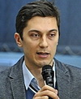
Олексій Сидорчук

3 квітня в українських ЗМІ з’явилась інформація про те, що Петро Порошенко, вже перебуваючи на посаді президента, створив три офшорні компанії, завдяки яким намагався продати власну кондитерську компанію Roshen. Журналісти одразу ж запідозрили, що таким способом глава держави намагався мінімізувати чи навіть уникнути сплати податків під час операції продажу. 4 квітня Порошенко відреагував на ці звинувачення, зазначивши, що відійшов від управління своїми активами і що його юристи нададуть усі необхідні пояснення. Того ж дня юристи компанії, якій Порошенко доручив готувати продаж Roshen, запевнили, що створення офшорних компаній було єдиним законним шляхом для передачі активів Roshen у так званий сліпий траст, і назвали безпідставними звинувачення у спробах ухилитися від сплати податків. 7 квітня компанія Rothschild Trust підтвердила, що підписала угоду про сліпий траст із Порошенком, згідно з якою стала довіреною особою в управлінні його часткою Roshen.

Чи порушив Президент Порошенко українське законодавство?
Які наслідки матиме для нього скандал з офшорами?
Оприлюднення результатів журналістського розслідування цілком очікувано викликало доволі великий суспільний резонанс. Ще в статусі кандидата в президенти Порошенко пообіцяв продати Roshen в разі перемоги на виборах, а в січні цього року запевнив, що хоч поки і не зумів цього зробити, однак передав компанію у сліпий траст, втративши таким чином контроль над нею. Інформація про створення офшорів, з одного боку, підтвердила наміри президента продати кондитерську компанію, однак, з іншого боку, порушила кілька неприємних питань щодо способу, в який він вирішив це зробити.
По-перше, Конституція України забороняє президентові займатися підприємницькою діяльністю. Тому, створивши офшорні компанії вже на посаді глави держави, Порошенко формально порушив цю норму. Водночас, зважаючи на відсутність будь-яких транзакцій, пов’язаних із офшорними компаніями, в діях президента навряд чи можна побачити склад кримінального злочину. Інша річ, що подібні схеми, за свідченнями юристів, справді можна використати для ухилення від сплати податків. Утім, оскільки продажу поки не відбулося, про будь-які порушення податкового законодавства також говорити не доводиться.
Очевидним, натомість, є порушення президентом порядку декларування власного майна. У своїй декларації за 2014 р. Порошенко не вказав володіння акціями у будь-яких іноземних компаніях попри те, що саме того року він відкрив згадувані офшорні структури. Небажання відобразити це у своїй декларації виглядає особливо дивно, зважаючи на заяви президента та його юристів щодо абсолютної законності та прозорості обраного шляху продажу Roshen. У такому разі рішення президента приховати створення цих компаній від суспільства виглядає відверто непослідовним.
Так само можна висловити обґрунтовані претензії і до поведінки президента після оприлюднення матеріалів журналістського розслідування. Очевидно, що в такій ситуації громадяни сподівалися на зрозуміле пояснення того, чому глава держави обрав доволі сумнівний спосіб продажу своїх активів. Однак рішення Порошенка обмежитися одним коментарем, у якому не було жодного пояснення його дій, та перекласти цю відповідальність на своїх юристів не лише не зняло підозри в суспільстві, а й продемонструвало доволі зверхнє ставлення глави держави до своїх співвітчизників. Відповідно, офшорний скандал і реакція на нього президента здатні дещо знизити рівень його підтримки серед населення.
З іншого боку, Порошенку навряд чи варто перейматися будь-якими серйозними наслідками скандалу у сфері кримінального правосуддя. По-перше, зважаючи на статус глави держави, жоден правоохоронний орган не зможе розслідувати його дії та шукати в них порушення законодавства. Єдиним імовірним рішенням може стати створення парламентської спеціальної тимчасової слідчої комісії, яка здатна зробити свої висновки щодо поведінки президента. Теоретично такі результати можуть стати приводом для початку процедури імпічменту глави держави, однак надто великі вимоги для її завершення та відсутність законодавчого механізму її проведення роблять цей сценарій практично неймовірним.
По-друге, дії президента, про які стало відомо під час розслідування, скоріше за все, не містять складу злочину, а отже навіть створення парламентської комісії навряд чи дасть будь-які помітні результати. Так само практично нереальним виглядає притягнення президента до адміністративної відповідальності за порушення порядку декларування власного майна. Відповідно, найімовірніше, що внаслідок офшорного скандалу президенту доведеться нести лише політичну відповідальність перед власними виборцями та суспільством загалом.
Висновки
Оприлюднені результати журналістського розслідування поки не дають підстав твердити про вчинення президентом будь-якого злочину, однак можуть вказувати на його наміри використати не зовсім законні методи для продажу власних активів. На користь цього може свідчити і незадовільна реакція Президента Порошенка на оприлюднені матеріали, зокрема його відмова пояснювати суспільству логіку своїх дій. Таким чином, офшорний скандал не загрожуватиме главі держави будь-яким кримінальним розслідуванням, однак може вдарити по рівню його суспільної підтримки.

«Україна у фокусі» – щотижневий інформаційно-аналітичний бюлетень Фонду «Демократичні ініціативи» імені Ілька Кучеріва (http://dif.org.ua).
Аналітики фонду «ДІ»:
Ірина Бекешкіна
Олексій Гарань
Марія Золкіна
Руслан Кермач
Олексій Сидорчук
Редактор випуску: Ірина Філіпчук

